2017年9月29日邓德智副主任接待代表日安排
（时间：上午9点 地点：白沙洲街2楼会议室）

序  号 | 代表建议标题 | 提建议代表  姓名及电话 | 建议  编号 | 答复单位
1 | 关于尽快扩宽武金堤的建议 | 陈志浩  13907163122 | 【75】 | 区建委  武昌规土分局
2 | 关于尽快解决白沙洲地区因病致困的建议 |  | 【76】 | 区民政委  区人力资源局
3 | 关于加强社区建设的几点建议 |  | 【77】 | 区民政委  区网格指挥中心  区建委
4 | 关于加快连通武昌江滩打造白沙片区滨江公园的建议 | 鲁 云  17786378206 | 【78】 | 区水务局
5 | 关于武昌八铺街区域建设微循环道路的建议 | 吴厚利  18971037052 | 【79】 | 区建委
6 | 关于建设居民休闲场地的建议 |  | 【80】 | 区城管委
7 | 关于加快推进省人民医院地下管网改造的建议 | 朱刚艳  13607129038 | 【81】 | 区水务局
8 | 关于城市精准扶贫社会救助的建议 | 解卫锋  18971038281 | 【82】 | 区民政委
9 | 关于完善老旧院落管理建议 |  | 【83】 | 区房管局  黄鹤楼街
一、关于尽快扩宽武金堤的建议
区人大代表、武汉市天虹纸塑彩印有限公司董事长陈志浩

白沙洲地区武金堤公路，是武昌火车站通往金口、嘉鱼方向的主要干道，过去由于车流量比较少，两车道的路面还能勉强应付，随着社会经济的发展，车流量不断增多，造成堵车现象十分严重，给交通运输带来诸多不便，而且经常因路面过窄造成交通安全事故，虽然政府已把扩宽武金堤公路工程纳入了城建规划，但目前还未实施，车堵现象仍然没有得到根本改变，所以希望区政府再次引起高度重视。
建议：1、要尽快落实市政府关于武金堤道路扩宽工程规划，解决武金堤北端长期出现的堵车现象，为白沙洲车流物流提供方便，减少交通事故的发生。2、杨泗港大桥通车在即，车流物流更加频繁，武金堤公路承受的压力更大，所以区政府要高度重视，尽快安排，早日动工，确保杨泗港大桥通车后的道路畅通。3、白沙洲新城建设在即，武金堤公路的扩宽，是保障新城建设首要任务，武金堤公路畅通，白沙洲才能换新容。

二、关于尽快解决白沙洲地区因病致困的建议
区人大代表、武汉市天虹纸塑彩印有限公司董事长 陈志浩

白沙洲地区是个经济比较落后的地区，居民收入都不是很高，目前现有居民 4万多户，其中特困居民146户，占全街居民总数的 0.4 %。经调查统计，146户中有95%的居户均因重病医疗所致，严重影响了居民的生活水平，也为社会安宁、社区建设带来诸多隐患。因此，因病致困的现象要引起上级政府高度重视。
建议：1、要加大因病致困户的补助，除民政部门低保补贴外，还要发挥武昌慈善总会的作用，筹集资金，加大投入，帮助这些特困户脱贫摆困。2、加强特困居民的就业力度，千方百计地为他们创造就业条件，对不同年龄的人员，安排合适的岗位，对他们进行岗前培训，让他们自强自力，不断生血，从根本上改变自已家庭的贫困现状。

三、关于加强社区建设的几点建议
区人大代表、武汉市天虹纸塑彩印有限公司董事长 陈志浩

（一）社区工作者福利待遇问题：目前社区工作者工资普遍偏低，在一定的程度上，影响了社区工作者工作积极性，望上级政府进一步明确他们的编制或身份，提高他们的待遇。
（二）网络工作者补贴经费问题：网络工作是目前各种信息交流的重要平台，直接影响着社区工作的效率，因此希上级部门能每月足额落实网络绩效考核经费，或相应增加专职网络员负责信息录入工作。
（三）社区停车难的问题：随着居民私家车的不断增多，小区停车位远远不能满足需求，建议在周边新建立体停车场或地下停车场。

四、关于加快连通武昌江滩打造白沙片区滨江公园的建议
区人大代表、白沙洲街万福林社区党总支书记、主任 鲁云

白沙洲地区地处武昌区最南端，临江的长江紫都小区居民近万人。辖区内老年人多、配套休闲娱乐设施少，周边最近的休闲公园在4公里外的紫阳湖公园。居民群众日常户外休闲、锻炼、娱乐的去处尤为缺乏。结合9月份起武船搬迁正式开始，最晚明年全部搬完的整体搬迁规划，建议加快连通武昌江滩打造白沙洲片区滨江公园。
随着城市生活节奏的不断加快，人们的压力也越来越大，散步、休闲，是生活中必不可少的重要点缀。白沙洲属于老旧城区，各类休闲配套场所缺乏，随着鹦鹉洲大桥的建成，可结合白沙新城建设，打造具有白沙特色的一片一景一特色的休闲场地、休闲茶座、广场舞台、游泳池、运动健身场地、旱冰场、小篮球场等居民宜居的滨江公园；同时将周边江滩打造出属于白沙自己的休闲文化长廊,展现白沙历史及特色，将居民的文化素养进一步提升，为居民营造一种和谐、安宁、休闲的好去处，从文化方面提升白沙的软实力。
五、关于武昌八铺街区域建设微循环道路的建议
区人大代表、武昌区城管委城建维修工程处主任吴厚利

武昌武金堤八铺街路口，因道路狭窄、人车流量大，每天早晚高峰各有近两小时堵塞，人车往返难以通行，时常出现人车交通事故，为解决此处交通问题，建议修通玻璃厂横街至武金堤道路，全长约150m，现已形成的路幅宽度18m，共计2700㎡，可解决该区域道路交通微循环。
附地形图：
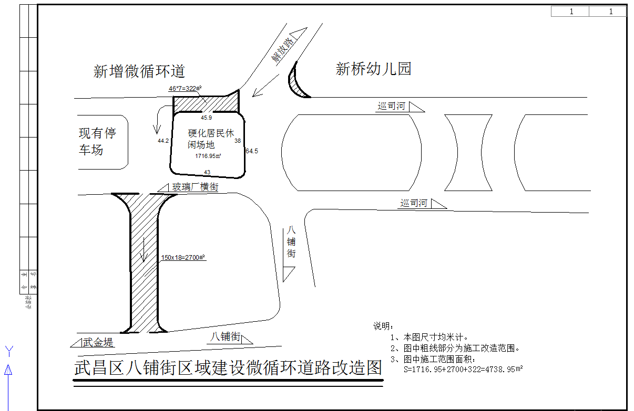

六、关于建设居民休闲场地的建议
区人大代表、武昌区城管委城建维修工程处主任吴厚利

武汉鹦鹉洲大桥武昌引桥下大约有1700㎡空地，现临时种植绿化植物，因长年不见天日、没有阳光雨水，植物没有生长条件，局部时常丢有垃圾，影响环境美观，建议进行硬化，作为辖区居民休闲场所。

七、关于加快推进省人民医院地下管网改造的建议
区人大代表、武汉大学人民医院老年病科主任朱刚艳

由于历史原因，省人民医院地下管网老旧，遇排水量大时下水缓慢；且省人民医院及周边张之洞路、体育街等路段地势低洼，一旦进入汛期，遭遇连续大雨时，雨水无法及时排除，形成积水，严重影响周边居民的正常出行和医院的正常运作；虽然2017年年初政府已同意对该处进行管网改造，但至今仍未开始动工。
建议：区委、区政府加快推进省人民医院地下管网改造工程，明确责任人，强化问责机制，通过倒排时间表，挂图作战，明确工期，争取在明年汛期前完工，解决这个老大难问题，让附近居民获得实惠。

八、关于城市精准扶贫社会救助的建议
区人大代表、黄鹤楼街读书社区党总支书记、主任解卫锋

2017年武昌区启动 “聚力脱贫攻坚、人大代表在行动”活动，在对城市精准扶贫户的走访中发现当前社会救助还存在不少问题：一是重大疾病补充商业保险的病种有限；二是慈善爱心特助的救助对象和病种范围过小；三是公共租赁住房的租赁补贴对象范围过小。
建议：一是扩大重大疾病补充医疗保险的病种，有针对性给予帮扶；二是低收入困难对象纳入慈善爱心特助的救助对象，扩大病种范围，解决扶贫对象的担忧；三是扩大公共租赁住房的租赁补贴对象范围，让贫困家庭真正感受到实在的受益。
九、关于完善老旧院落管理建议
区人大代表、黄鹤楼街读书社区党总支书记、主任解卫锋

黄鹤楼街道辖区共有老旧院落21个，以自管、自治型为主，其它为辅，普遍存在收费难的问题，居民不愿交费，院落管理难以维持，导致物业服务不尽人意。居民认为政府搞形式，做样子、图政绩，意义不大，参与热情不高，并且希望是政府托底，不交钱且能享受物业服务，致使老旧院落物业服务推进难度大。
建议：一方面以奖代补投入资金。纳入大城管的自管型院落，进一步督导提升服务功能，社区加强日常巡查与监管；其它类型的主要采取以奖代补的方式投入资金，越好越奖鼓励干事，引导居民自觉参与共建共治活动。另一方面自管为主，政府为辅。强化多元共治措施，明确街道、社区对口联系老旧院落小区的工作机构和人员，加强互动，定期研究，强力推进，齐抓共管、持之以恒，切实有效地改善居民生活环境。

